嘉義市私立興華高級中學圖書館第177期【好書週報】
發行日期：105年12月5日
書名、封面 | 內容簡介
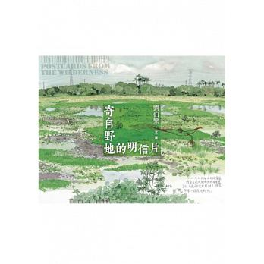 | 寄自野地的明信片 作者: 劉伯樂  生活在都市叢林太久，是否已遺忘了在野地呼吸的感動？可曾聽過「一個台灣＝半個地球」？從赤道以北直到北極，幾乎半個地球的森林景觀全部濃縮在台灣平地到高山、四千公尺的垂直高度裡。也許是水田間來去的飛鳥；也許是深山中凜冽的霧氣；也許是路旁兀自開放的野花，大自然所帶來的驚喜和讚嘆永遠超乎我們的想像。作者以數年的時間，漫遊於台灣山林野地中，以寫生、踏查的方式捕捉這片土地的多元與魅力。
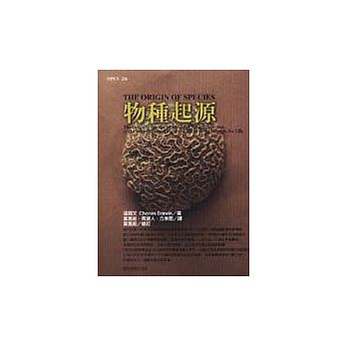 | 物種起源 作者:達爾文  關於物種起源，完全可以想像得到的是，一位博物學家如果對生物的相互親緣關係、胚胎關係、地理分布、地質演替以及其他這類事實加以思考，那麼他大概會得出下列結論：物種不是被獨立創造出來的，而和變種一樣，是從其他物種傳下來的。儘管如此，這樣一個結論即使很有根據，還不能令人滿意，除非我們能夠闡明這個世界的無數物種怎樣發生了變異，以獲得應該引起我們讚嘆的如此完善的構造和相互適應性。
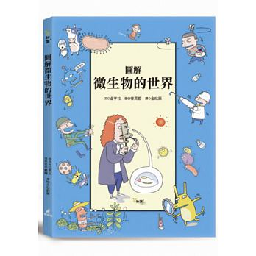 | 圖解微生物的世界 作者:金炯柱  真正重要的東西是眼睛看不到的。微生物，你躲起來了嗎？微生物在地球上存在了將近四十億年，生活在空氣裡，也住在我們的體內，遍布我們四周，小到我們要用顯微鏡才看得見，但是千萬別被微生物小小的個頭給騙了，他們不僅重要，也十分強大。微生物具有許多我們想像不到的能耐，像是有的細菌可生存在100度以上的燙熱火山中，有的則可以生存在嚴寒的極地中好幾年。好的微生物可以用來製作救命良藥與食物，壞的微生物則會讓我們染上致命疾病。本書用90幅可愛逗趣的插圖，為你呈現多采多姿的微生物世界。
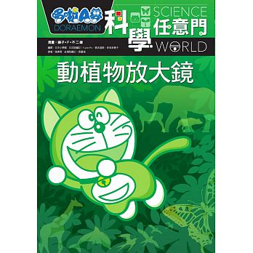 | 動植物放大鏡 作者: 藤子‧F‧不二雄  2000年前的植物種子還能發芽開花？昆蟲是地球生物中的強者冠軍？食人鯊明明是魚，卻從媽媽肚子裡生出來？人類誕生前，動植物就存活在地球上，這些比我們還要古老的物種，究竟演化出哪些超強的生存技能？地球上還有許多神秘的動植物，在等待未來科學家的發現。讓我們跟著哆啦A夢，一起去探索動植物不可思議的神奇力量吧！
書名、封面 | 內容簡介
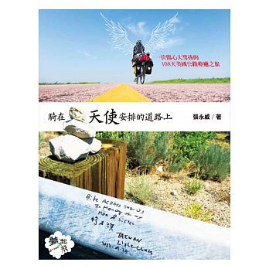 | 騎在天使安排的道路上 作者: 張永威  一個將旅程獻給已故至親，走出傷痛、散發溫暖的大男孩。 29歲的張永威，在兩年之內母親與姊姊接連離世，因而將自己放逐美國，以單車自助旅行的方式，展開一趟橫越美洲東西岸的療癒之旅。四個月，騎過數十個大小城鎮、七個國家公園。在89號公路脫水高燒，在34號公路被冰雹襲擊；穿越意外死亡率最高的莫哈維沙漠，騎上全美最壯闊的熊牙公路、黃石大峽谷。所有困難的背後都有天使美麗的安排，讓旅行的意義逐漸清晰，帶領他重新認識自己。書中另一個美好的風景，是人。熱愛物理學的女獄卒、擁有攝影棚的腳踏車店老闆娘、在馬戲團兼差的電信維修員，旅途中遇見不同職業、民族的人，因為一輩子可能只見一面，開始懂得珍惜每個當下；因為交流不同的生活，進而反省過去的人生。
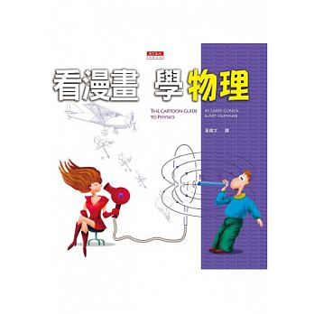 | 看漫畫學物理 作者:霍夫曼 Art Huffman  速度、加速度、慣性、動量、能量、轉動慣量、電流、電壓、電阻、電磁感應，這些物理課本中的名詞是否讓你很苦惱？就算你把它們的定義與公式統統背起來，還是很難和身旁的東西連起來。為什麼車子緊急煞車時，你會往前衝？什麼方法能讓你最快減重下來？為什麼水力可以發電，而且發出來的電能要用高壓電傳輸？為什麼電磁效應可以讓電車煞車，也可以讓汽車起動？除了這些日常生活中隨處遇到的物理之外，即使是相對論、量子力學這些高深的物理，這本書都能透過詳細的圖解、生動的文字、幽默的對話，讓你一邊看逗趣的漫畫，一邊用新鮮的方式學物理。
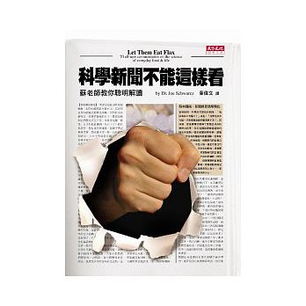 | 科學新聞不能這樣看 作者: 蘇瓦茲Dr. Joe Schwarcz  看到新聞媒體上聳動的標題，讀到各式各樣的科學報導，是造成你無謂的恐懼，或是常有過度期待？以幫助大家認識科學為樂的蘇老師，要教我們如何從氾濫的資訊裡，去蕪存菁，不受困惑，找出最有用的新知。科學新聞這麼多，你讀懂了嗎？報上說，抗氧化劑有助健康，所以我們卯起來吃準沒錯？大科學家鮑林說，維他命C預防感冒，聽他的就對了？網路上流傳，微波爐煮出來的食物，有輻射又沒營養，這東西千萬別用才好？大家都說有機的最好，花大錢買有機食品，一定可以買到健康囉？基因改造食品聽起來實在危險，我要怎麼避開才好？科學家操弄不過大自然，所以一切都是天然的最好？
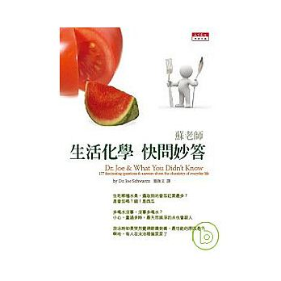 | 生活化學快問妙答 作者:蘇瓦茲（Dr. Joe Schwarcz）  你是不是以為木頭砧板會藏汙納垢，所以你都使用塑膠砧板？那你可就錯了，塑膠砧板上的刀痕，才真的有刷不乾淨的疑慮！蜂膠有像人家說的那麼好用嗎，你是不是也心動想買來試試？但蜂膠的功能只有：蜜蜂用它來封住蜂巢的出口，防止入侵者進入。油炸食物熱量太高，改用低脂的人造奶油來炸，是不是會好一點？可千萬別傻了，低脂的人造奶油之所以低脂，是因為裡面加了水，你真的拿來油炸，小心油水噴得你哇哇叫。每個科學家都能回答上述的問題，但是只有蘇老師能問得讓你捧腹，答得讓你爆笑。想當生活智慧王，拜蘇老師為師就對啦。

